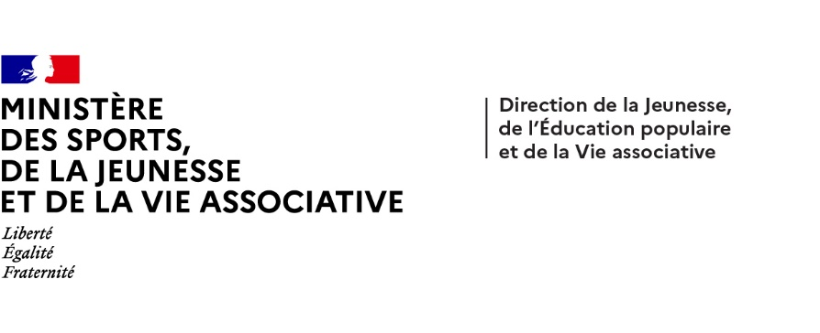



**Dispositifs d’INJEP Veille & Actus n° 563 du 15 octobre 2025**

# **Enseignement supérieur : Parcoursup et Campus des métiers et des qualifications**

[Arrêté du 25 septembre 2025](https://www.enseignementsup-recherche.gouv.fr/fr/bo/2025/Hebdo37/MENS2526112A) relatif à la phase de paramétrage des caractéristiques des formations initiales sur la plateforme nationale de préinscription Parcoursup pour la session 2025-2026  
  
BOENJS n° 37 du 2 octobre 2025  
  
La phase de paramétrage des caractéristiques de chaque formation, mentionnées au deuxième alinéa du I de l’article L. 612-3 du Code de l’éducation, est ouverte à compter du 12 novembre 2025 pour la session Parcoursup 2025-2026. Elle est close, pour la première phase, le 11 décembre 2025 à 23 h 59 (heure de Paris) et, pour la deuxième phase, le 14 janvier 2026 à 23 h 59 (heure de Paris). Pour les formations dispensées par la voie de l’apprentissage, le paramétrage des caractéristiques peut intervenir au-delà des dates limites mentionnées à l’alinéa précédent.

# [Arrêté du 22 septembre 2025](https://www.legifrance.gouv.fr/jorf/id/JORFTEXT000052372328) fixant la liste des campus des métiers et des qualifications labellisés conformément aux dispositions de l'arrêté du 26 septembre 2019 relatif au cahier des charges national pour l'obtention ou le renouvellement du label Campus des métiers et des qualifications Journal officiel du 8 octobre 2025 Les listes des campus des métiers et des qualifications, fixées par les arrêtés des 25 août 2020, 4 février 2021, 27 juillet 2021, 15 avril 2022, 28 octobre 2022, 3 octobre 2023, 4 juin 2024, 11 février 2025 et 16 juin 2025 susvisés, sont complétées par la liste des campus des métiers et des qualifications figurant en annexes numérotées 1 et 2 au présent arrêté conformément aux avis du groupe d'experts rendus les 21 mai 2025, 18 juin 2025 et 16 juillet 2025.